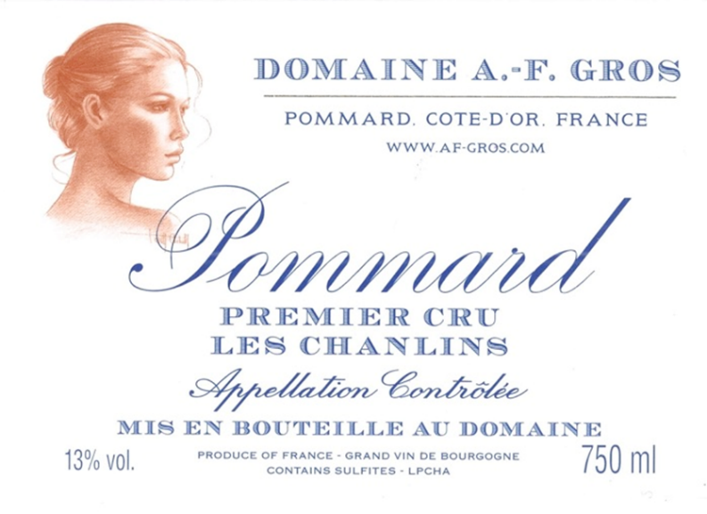

Domaine A.F Pommard 1er Cru Les Chanlins

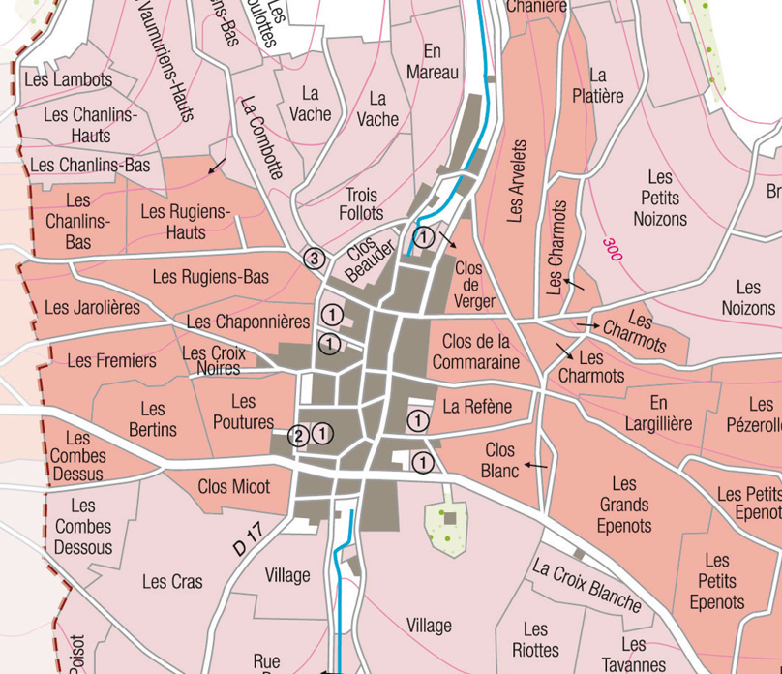
Winemaking
Pour la vinification, nous utilisons des cuves en acier inoxydable et des fûts de chêne.
La fermentation commence 24h après la cuvaison et dure 10 à 12 jours.
30% de grappes entières. A partir de 2020, plus de pigeage, mais seulement un léger foulage en fin de fermentation pour répartir le sucre contenu dans les baies des grappes entières. Pendant la fermentation, 2 à 3 remontages quotidiens, et 1 délestage quotidien.
La fermentation malolactique se fait en barriques.
Elevage : Les vins sont élevés entre 12 et 18 mois en fûts de chêne français. Les chênes proviennent principalement des forêts du Chatillonais et de Fontainebleau. L'élevage dure 15 à 18 mois - 30% en barriques neuves.
Tasting notes
Couleur rouge foncé profond avec des reflets mauves. Arômes de mûre, de myrtille ou de groseille, de noyau de cerise, de cassis et de prune mûre. A pleine maturité, il tend vers le cuir, le chocolat et le poivre.
Il faut lui laisser le temps de s'épanouir et d'exprimer sa richesse de texture, sa structure élégante, sa bouche fruitée, ses tanins mûrs et fondus.
100% Pinot Noir
« Les Chanlins », un premier cru limitrophe de Volnay, est une continuation de Volnay Pitures (anciennement connu sous le nom de Volnay Chanlins), le vignoble est escarpé avec plus de calcaire et de galets que d'argile, produisant des vins classiques qui sont typiquement généreux et de longue durée.
La gestion traditionnelle du vignoble est basée sur les principes du développement durable.
Nous pratiquons une taille sélective, ainsi qu'un effeuillage optimisé, une vendange en vert si nécessaire et un labourage des sols.
Les raisins, une fois coupés, sont ramenés à la cave dans les 20 minutes qui suivent pour garantir une fraîcheur optimale.
Pas de CMR (cancérigène, mutagène ou toxique pour la reproduction)
Vendanges 100% manuelles.

